Phát biểu nào sau đây đúng về ngôn ngữ định nghĩa dữ liệu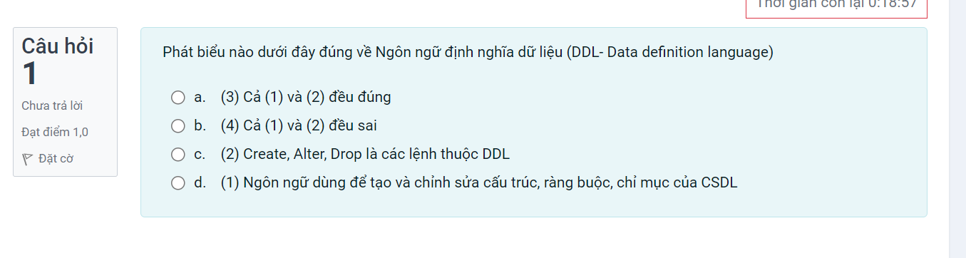

1.A

Sinhvien(MaSV)

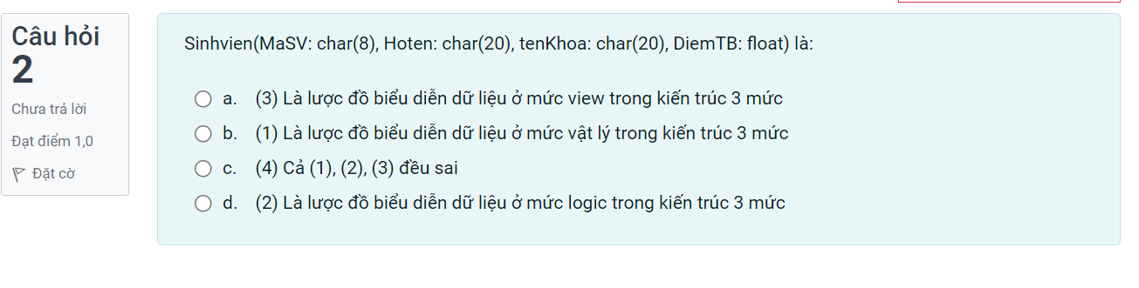

2.D

Mô hình dữ liệu mức logic còn được gọi là

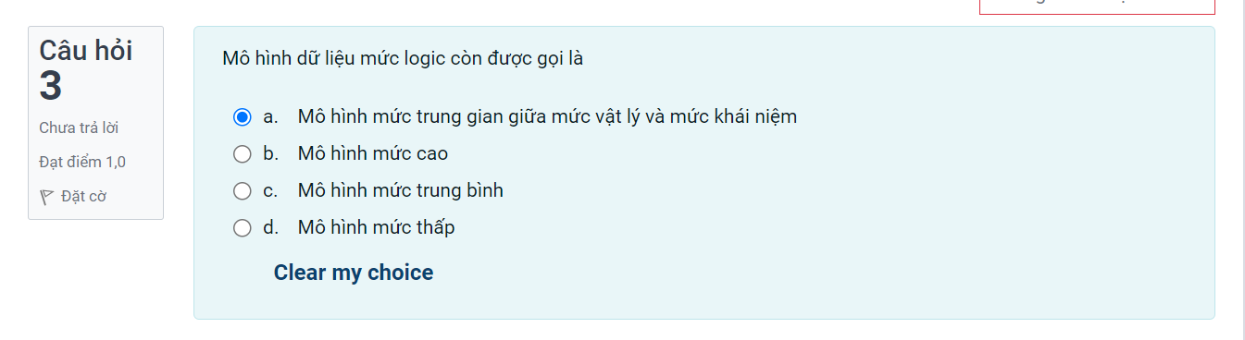

3A

Kiến trúc 3 mức trừu tượng của một hệ CSDL 4B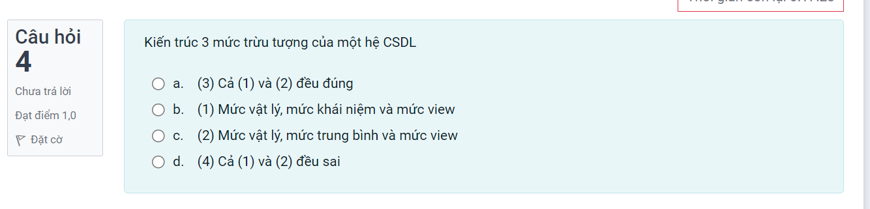

Mô hình dữ liệu mức vật lý là mô hình

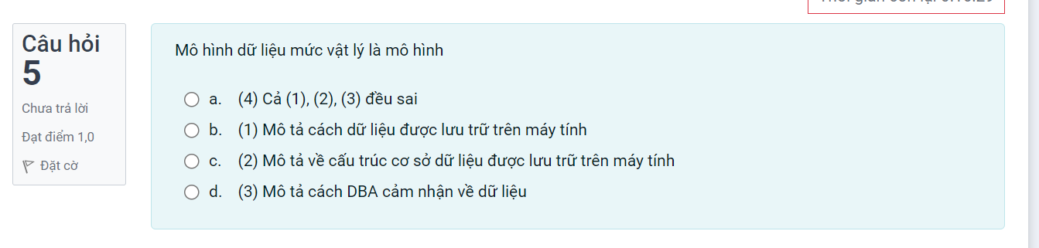

5.B

Database designer có nhiệm vụ:

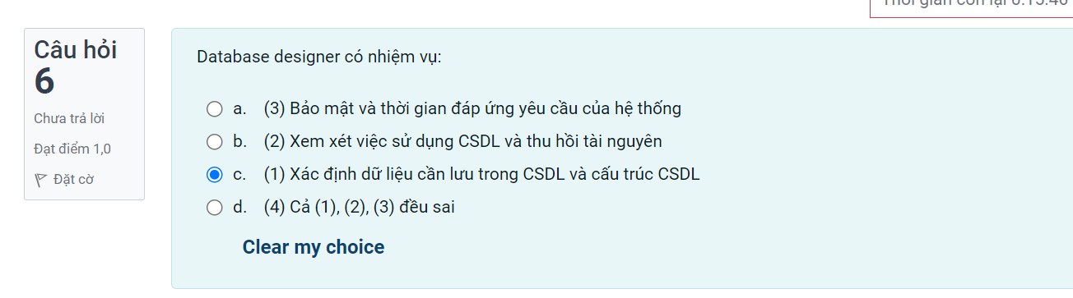

Nhiệm vụ của công cụ kiểm soát, điều khiển truy cập vào CSDL là

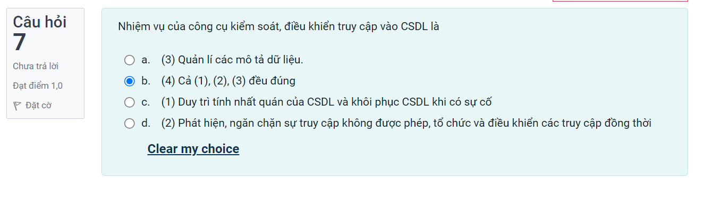

Siêu dữ liệu (meta-data) là: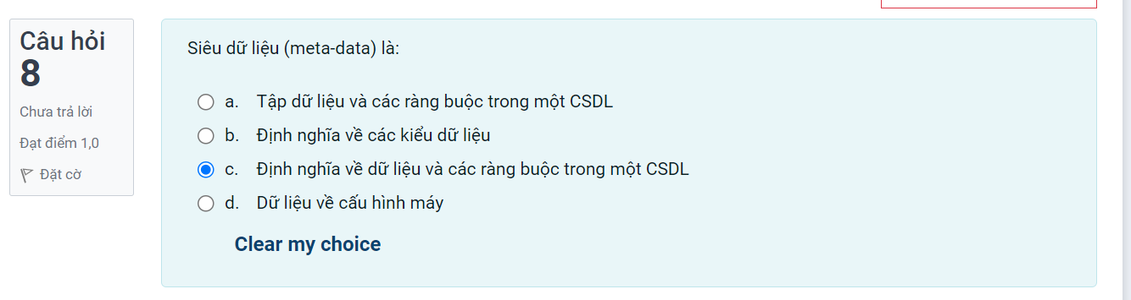8c

Một hệ quản trị CSDL không có chức năng nào trong các chức năng dưới đây

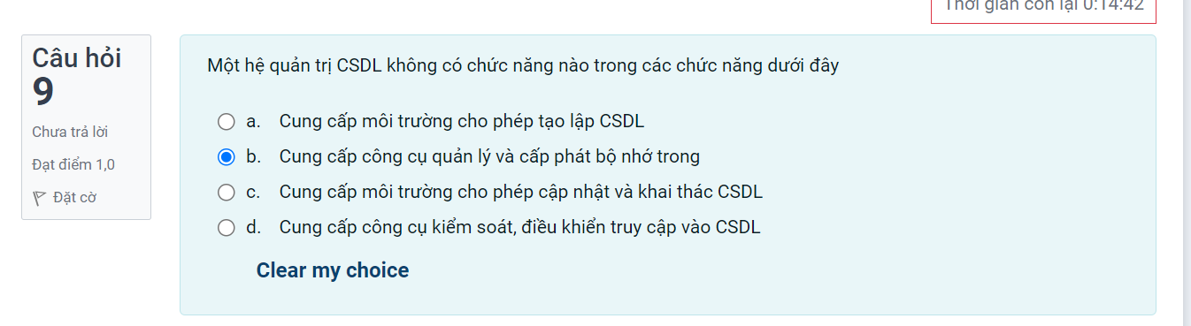

Phát biểu nào dưới đây đúng về ngôn ngữ kiểm soát dữ liệu

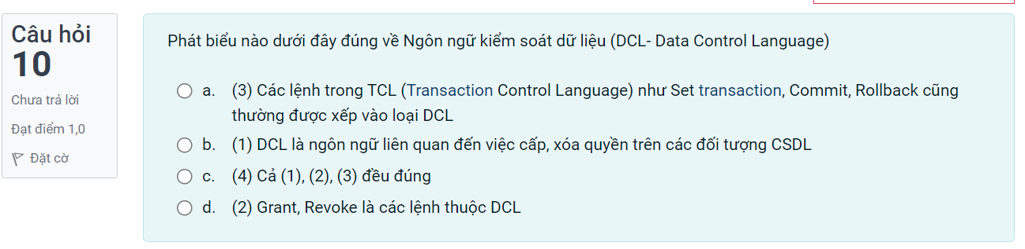

10.c

Hệ quản trị CSDL (DBMS) là

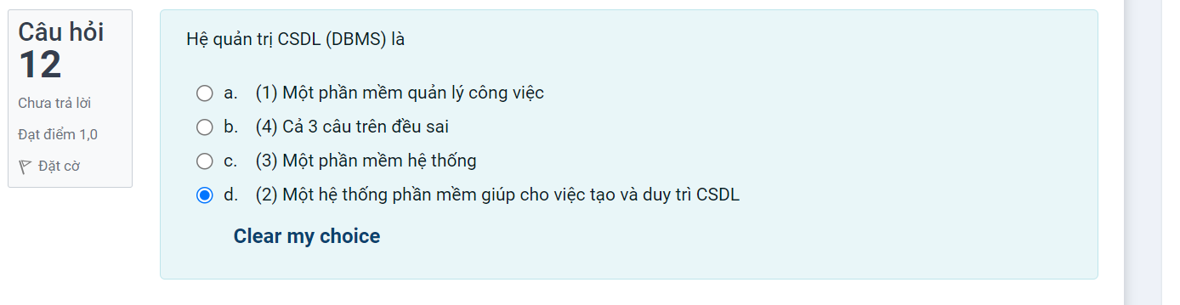

Mô hình dữ liệu (data model) là: 14D

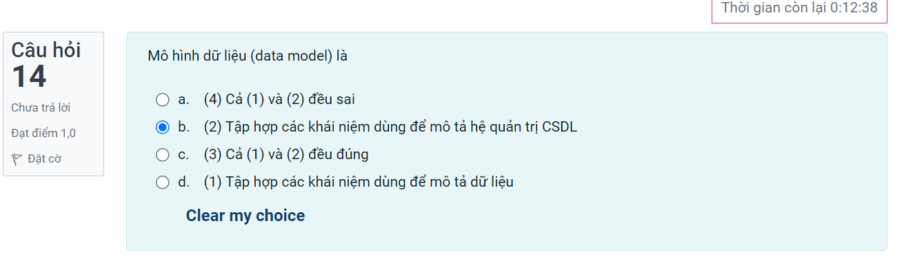

System Analyst có nhiệm vụ: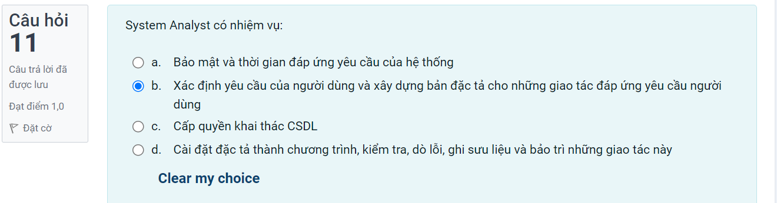

Mô hình dữ liệu được phân thành 3 loại: 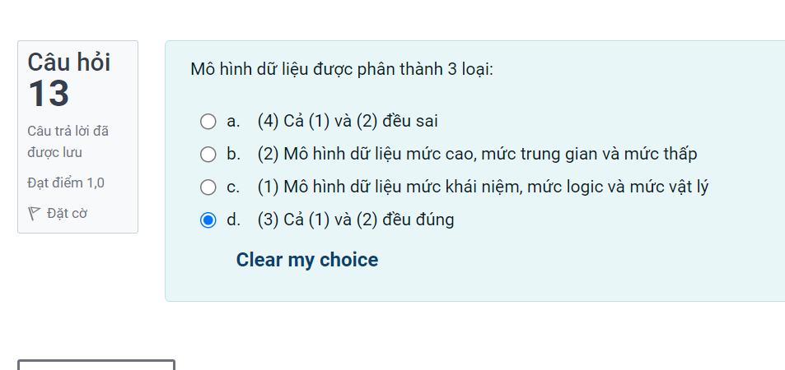

Tính độc lập vật lý là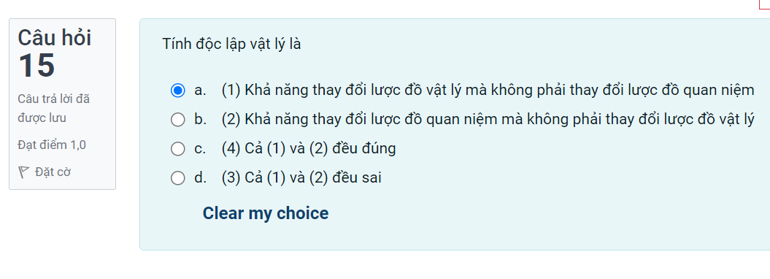

Cơ sở dữ liệu (database) là

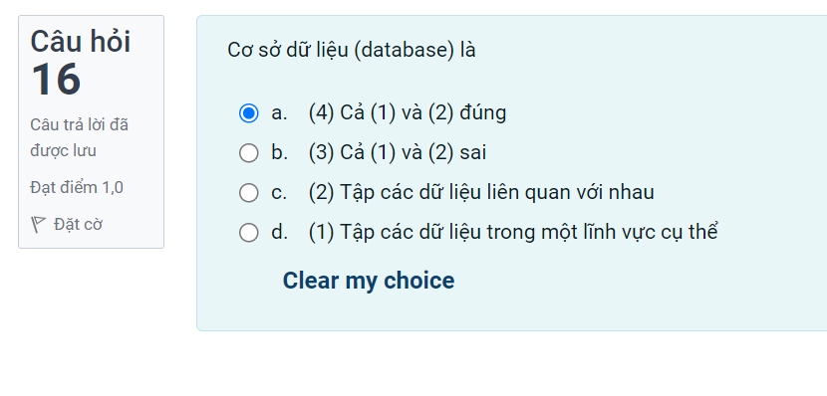

Tính độc lập dữ liệu bao gồm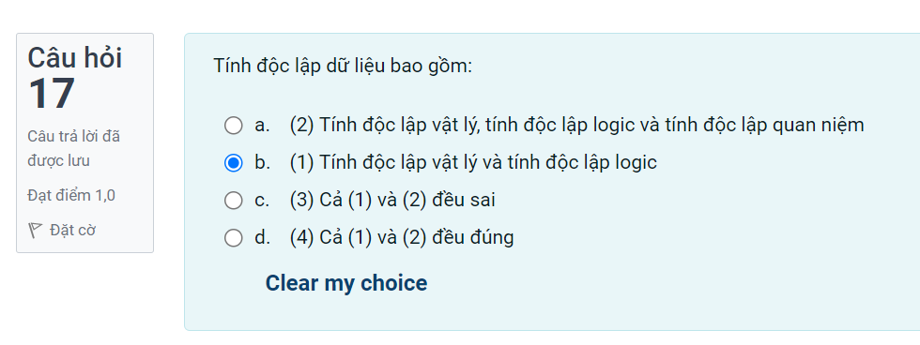

Kiến trúc 3 mức trừu trượng của một hệ CSDL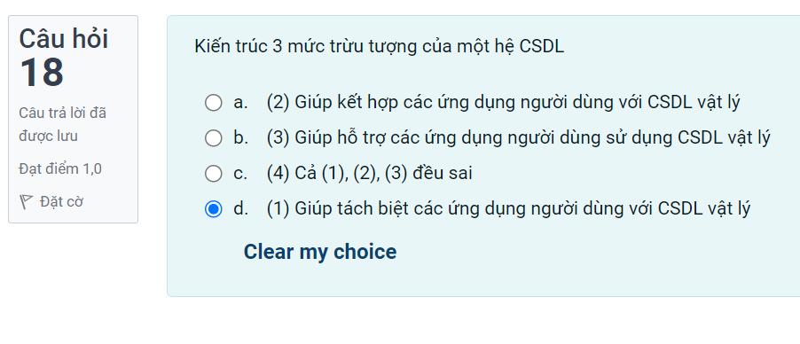

Mô hình quan hệ là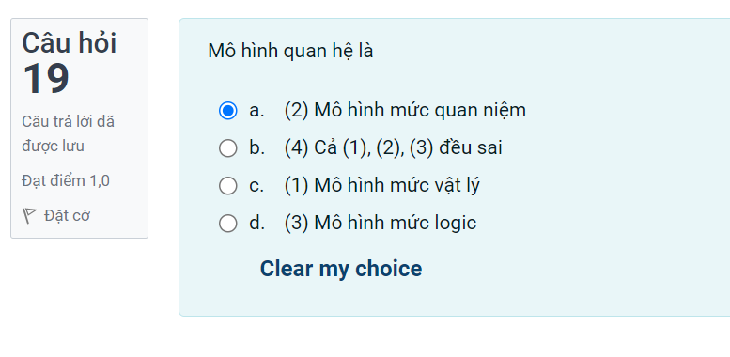

19D

Một hệ CSDL bao gồm: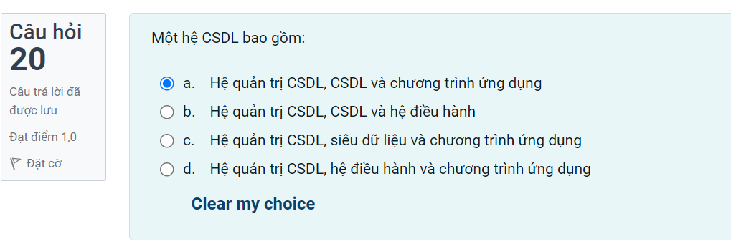

Tính độc lập logic là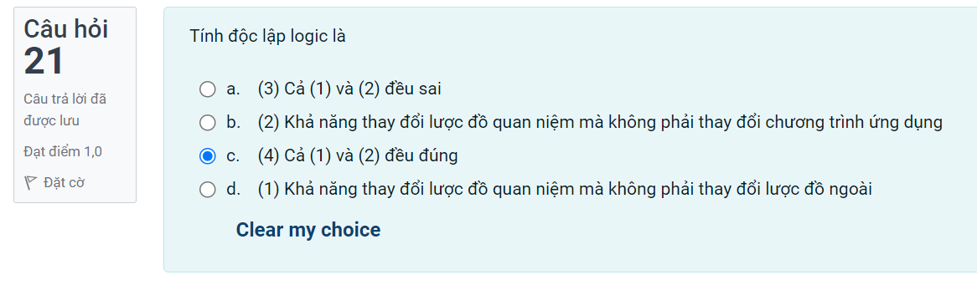

Mức view trong kiến trúc 3 mức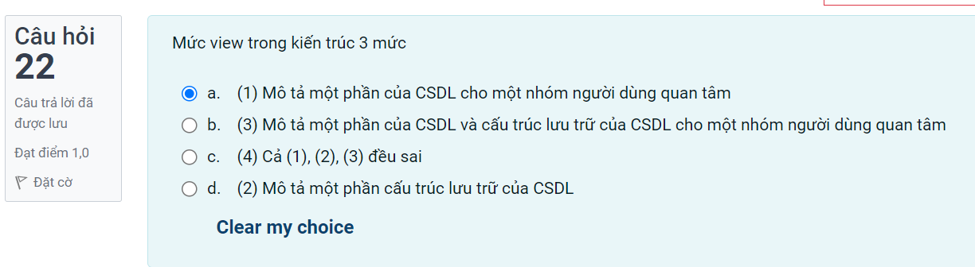

SQL-Server và Oracle là

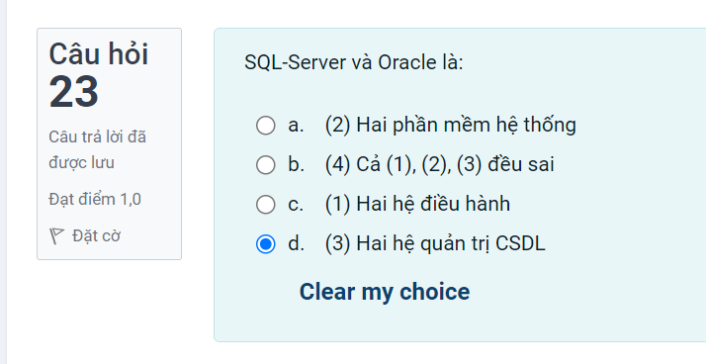

Mô hình dữ liệu mức khái niệm là mô hình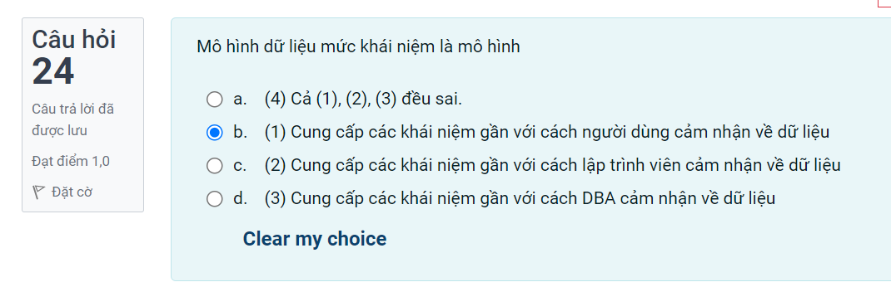

Các loại đối tượng sử dụng CSDL bao gồm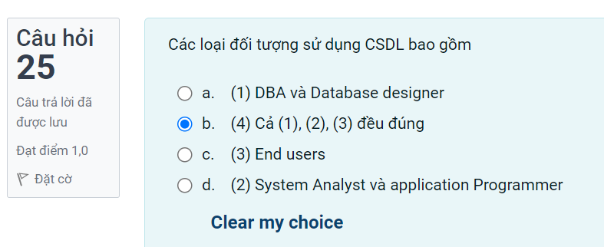

Mô hình thực thể kết hợp (ERD) là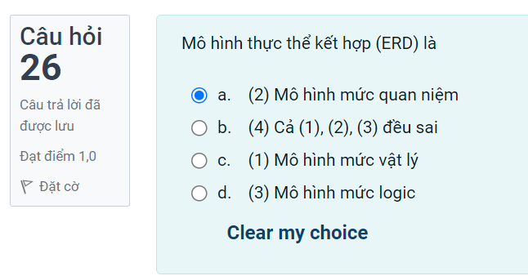

Phát biểu nào dưới đây đúng về Ngôn ngữ thao tác dữ liệu 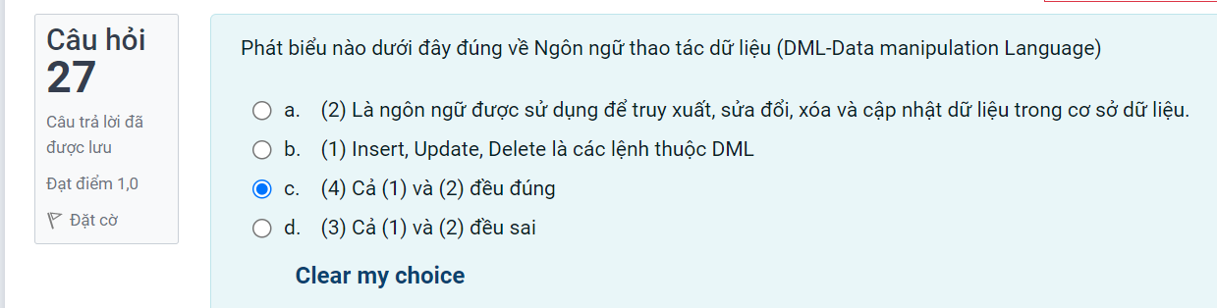

Mức logic trong kiến trúc 3 mức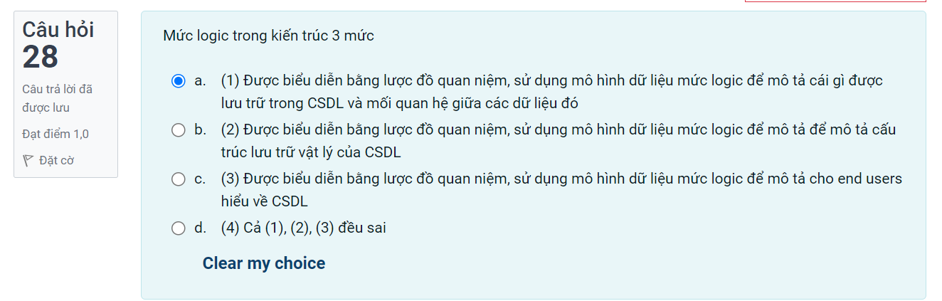

Một lược đồ (schema) là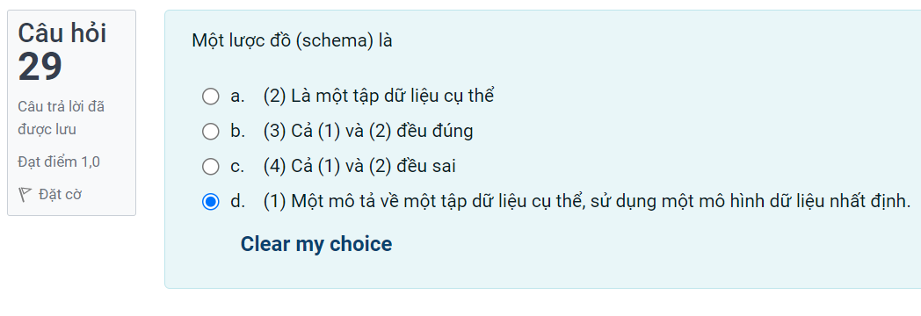

Mức vật lý trong kiến trúc 3 mức